福 州 理 工 学 院

福理工教〔2023〕19号

关于做好2022-2023学年第二学期
学业预警工作的通知

各二级学院：
根据《关于印发《福州理工学院学生学业预警管理规定（试行）》的通知》（福理工综〔2021〕45号），请各二级学院严格按照文件要求，于3月3日至3月8日开展本学期学业预警工作，3月9日将《福州理工学院学业预警处理清单》《福州理工学院公共选修课学分统计表》《福州理工学院学业预警（留级、肄业退学）处理报告表》报送教务处。请各二级学院务必重视学业预警工作，做好学生谈心谈话和学业帮扶。
联系人：曾诗淇；邮箱：zsq11907@gmiot.com；电话：62990014。

附件：福州理工学院学生学业预警管理规定（试行）

福州理工学院教务处
2022年3月1日
附件
福州理工学院学生学分预警管理规定（试行）

为进一步加强校风学风建设以及对学生学业的指导，充分体现“以学生为本”的教育理念，及时掌握和监控学生学业进程，对学生在学习中即将发生的问题和困难进行紧急提示或预先告知，有效督促学生规划好个人学习计划，保障学生顺利完成学业，根据《普通高等学校学生管理规定》（中华人民共和国教育部令第41号），结合《福州理工学院学生管理规定》，特制定本规定。
- 学业预警
学业预警是对学生按时完成学业的一种督促方式。通过警示学生学习过程将要走向的状态，督促学生努力学习并按时完成学业。学业预警分为三个级别：即学分警示、留级、肄业退学。
（一）累欠必修课总学分
一级（学分警示）：对于10〈累欠必修课总学分≤25的学生，应给予学分警示，学院下达《福州理工学院学生学业预警告知书》（附件4），安排辅导员、班导师与学生谈话并告知学生家长，留存学业预警回执单。
二级（留级）：对于25〈累欠必修课总学分≤40的学生，原则上给予留级处理，学院下达《福州理工学院学生学业预警告知书》（附件4），安排辅导员、班导师与学生谈话并告知家长，留存学业预警回执单。同时将《福州理工学院学业预警（留级、肄业退学）处理报告表》（附件5）加盖学院公章提交教务处审核，审核后留存处理报告表。
三级（肄业退学）：对于累欠必修课总学分〉40的学生，原则上给予肄业退学处理，学院下达《福州理工学院学生学业预警告知书》（附件4），辅导员、班导师和学院分管教学领导需要与学生谈话做好详细记录并告知家长，留存学业预警回执单。同时将《福州理工学院学业预警（留级、肄业退学）处理报告表》（附件5）加盖学院公章提交教务处审核，审核后留存处理报告表。达到退学规定标准的学生，如确有特殊原因，愿意且能够努力学习，经本人申请，所在学院同意，教务处批准，可以暂缓退学，在校随下一年级修读一学年。
（二）其他必修学分
1.专业选修课学分：根据各专业人才培养方案中专业选修课学分的具体规定，对专业选修学分不足的学生学院应及时给予提醒。
2.公共选修课学分：学院教学秘书需在本科大三学年起每学期初对学生的选修学分情况进行统计，对选修课学分明显不足的学生应及时给予提醒。
3.素质拓展与劳动教育学分：学院教学秘书需在本科大三学年起每学期初对本班级学生的素质拓展与劳动教育学分获取情况进行统计，对学分明显不足的学生应及时给予提醒。
二、学业预警主要内容
各学院和相关部门应相互协调，密切配合，共同做好学业预警工作。具体学业预警工作由各学院负责安排。
（一）对每位学生在校期间学分修读情况进行跟踪，统计学生学分获取情况，对需进行提醒的学生给予提醒。学院汇总《福州理工学院学业预警处理清单》报教务处，经教务处审核公布后由学院负责将预警结果告知给学生。
（二）告知学生及学生家长，做好解释工作，并请家长配合学校督促学生认真对待功课和学业。
（三）及时与学生进行沟通交流，加强对学生的督促和辅导，帮助学生制订学分修读计划，增强学生完成学业的自信心和学习主动性，促进学生健康发展。
（四）与学生和任课教师一起，共同制订提高学生学习成效的方案。
三、学分预警流程
（一）每学期期初补考后，学院组织查询学生学分修读情况，学生对成绩情况进行核查，学院填写《福州理工学院学业预警处理清单》《福州理工学院公共选修课学分统计表》《福州理工学院素质拓展与劳动教育学分统计表》。
（二）学院汇总并研究《福州理工学院学业预警处理清单》后报送教务处审核。教务处审核后公布学生学业预警名单。
（三）学院打印《福州理工学院学生学业预警告知书》《福州理工学院学业预警（留级、肄业退学）处理报告表》。
（四）学院下达《学业预警告知书》《学业预警（留级、肄业退学）处理报告表》，将预警结果告知学生，安排相关人员与学生谈话，被预警学生本人须签字确认，告知家长及签字的，须留存相关记录以确认知情和真实性。
（五）学院安排相关人员与被预警学生谈话，加强对学生的督促和辅导，帮助学生制订相应的学分修读计划。
（六）教务处根据上述学业预警制度的规定，对须执行留级处理、肄业退学处理的学生进行相关学籍异动处理（原则上每学年第一学期进行留级处理，其他时间仅做提醒，不做实际异动操作）。
四、本实施细则自下发之日起执行，解释权归教务处，与本规定不符的按本规定执行。

附件：1.福州理工学院学业预警处理清单
2.福州理工学院公共选修课学分统计表
3.福州理工学院素质拓展与劳动教育学分统计表
4.福州理工学院学生学业预警告知书
5.福州理工学院学业预警（留级、肄业退学）处理报告表
6.学院学籍预警排查操作手册

附件1
福州理工学院学业预警处理清单
- 学年 第 学期
序号 | 学院 | 专业 | 班级 | 学号 | 姓名 | 不及格学分 | 预警级别 | 联系方式/备注
制表人： 学院领导（签章）： 教务处审核：

附件2
公共选修课学分统计表
- 学年 第 学期
序号 | 学院 | 专业 | 班级 | 学号 | 姓名 | 总学分 | 人文社会科学 | 自然科学与工程技术 | 创新创业教育 | 美育与艺术鉴赏 | 健康与公共卫生 | 思想政治教育
制表人： |  |  |  |  |  |  | 学院领导（签章）：

附件3
素质拓展与劳动教育学分统计表
- 学年第 学期
序号 | 学院 | 专业 | 班级 | 学号 | 姓名 | 已修学分 | 其中：劳动教育学分
制表人： |  |  |  | 学院领导（签章）：

附件4
福州理工学院学生学业预警告知书

＿＿＿＿＿＿同学（学号： ）：
你在＿＿＿＿＿＿＿学年第 ＿ 学期结束后，经审查，具有如下情况：
□（一）在校累积欠必修课总分达到10学分以上不超过25学分（含25学分）；
□（二）在校累积欠必修课总分达到25学分以上不超过40学分（含40学分）；
□（三）在校累积欠必修课总分达到40学分以上；
特给予 学业预警
如此类情况不能及时消除，您将有可能因此无法顺利圆满地完成学业，请给予高度重视。
如有任何疑问和困难，请及时与所在学院、教务处取得联系。

学院盖章
年 月 日

…………………………………………………………………………………

福州理工学院学生学业预警告知书存根（二级学院留存）

＿＿＿＿＿同学，学号＿＿＿＿＿，班级＿＿＿＿＿＿ 于＿＿＿—＿＿＿学年第＿＿学期结束后，你有＿＿＿＿＿＿＿＿＿＿＿＿＿＿＿＿＿＿＿＿＿＿＿＿＿＿＿＿＿＿＿＿＿＿＿＿＿＿＿＿＿＿＿情况，特进行 学业预警，请高度重视，以免影响毕业。

学生本人签字：＿＿＿＿＿＿＿
家长签字：＿＿＿＿＿＿＿（可传真）
年 月 日
附件5
福州理工学院学业预警（留级、肄业退学）处理报告表
学院
姓名 |  | 学号 |  | 专业 |  | 年级
处  理  原  因 | （请选择并在□内打钩）  □ 在校期间累积欠必修课学分超过25学分不超过40学分（含40学分）；  □在校累积欠必修课总分达到40学分以上。  学生本人签名： 教学秘书签名： 年 月 日  家长签名：  学生/家长联系电话：
学  院  意  见 | □留级：编入新班级 班  □应予退学  签 名（公章）： 年 月 日
教  务  处  意  见 | 签 名（公章）： 年 月 日
校  领  导  意  见 | 签 名： 年 月 日
备注：待学校审批后，办理留级或离校手续。一式两份，一份留学院、一份留教务处
附件6
二级学院学籍预警排查操作手册
1.学籍预警统计
功能描述：根据学籍预警条件统计出需要进行学籍预警的学生和他们的具体情况
功能路径：成绩管理——学籍预警管理——学籍预警统计
操作描述：进入学籍预警统计功能后，点击统计，选择要统计的年级，会自动检索出该年级下的专业，勾选要统计的专业点击确定后即可进行统计；勾选统计后的一条记录可以看到某一条数据具体的学籍预警排查情况。
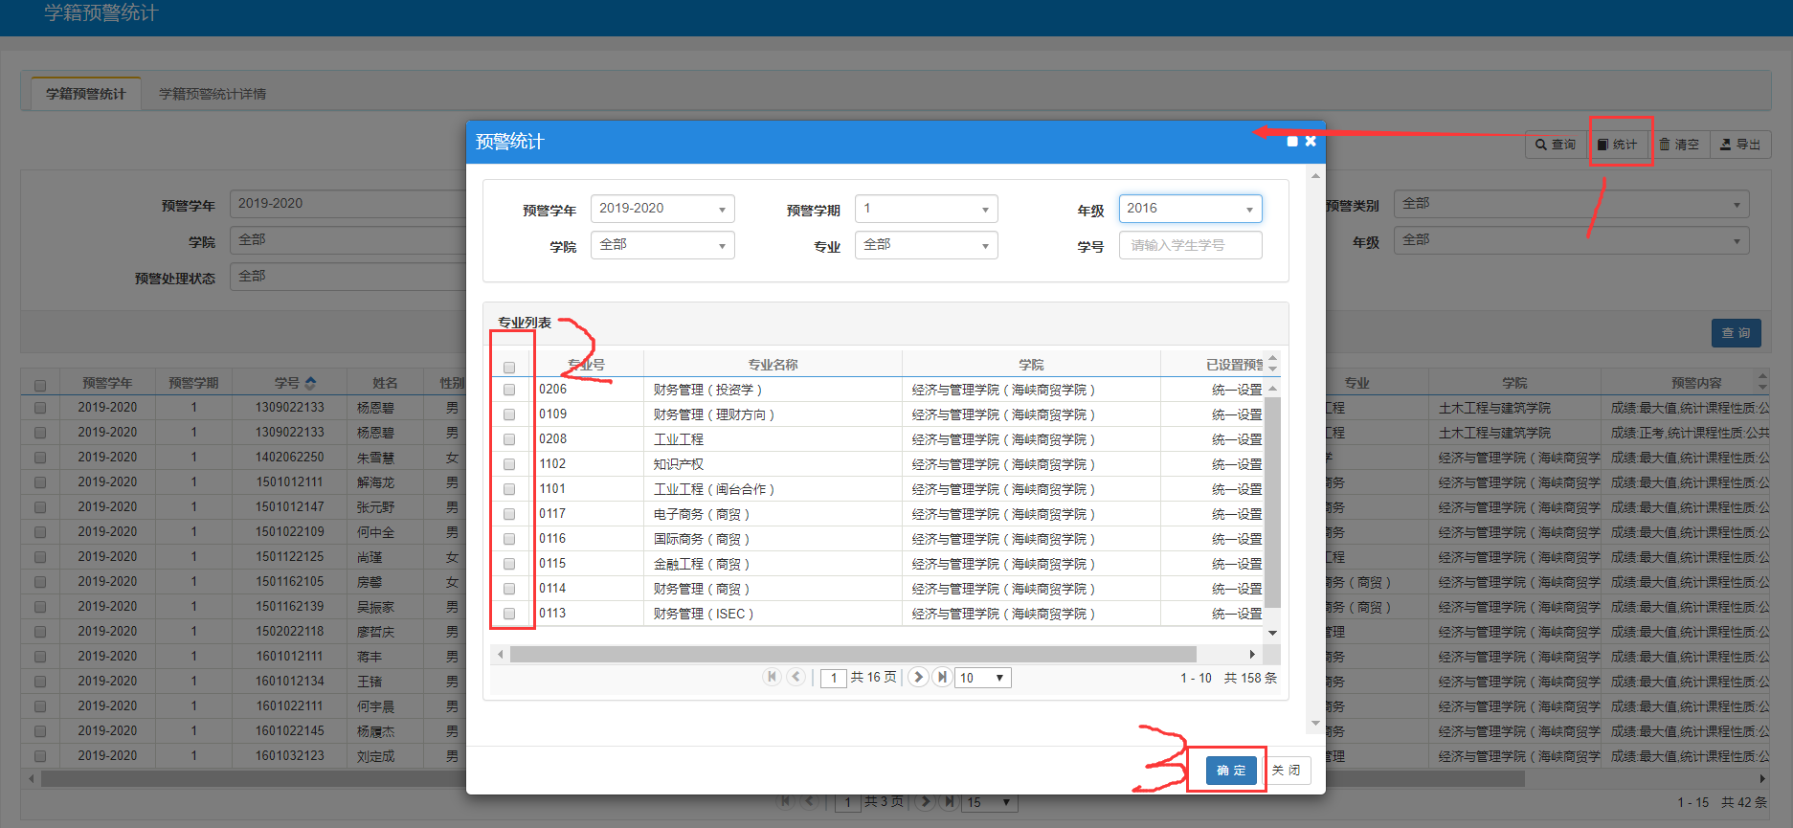
学籍预警统计操作方法
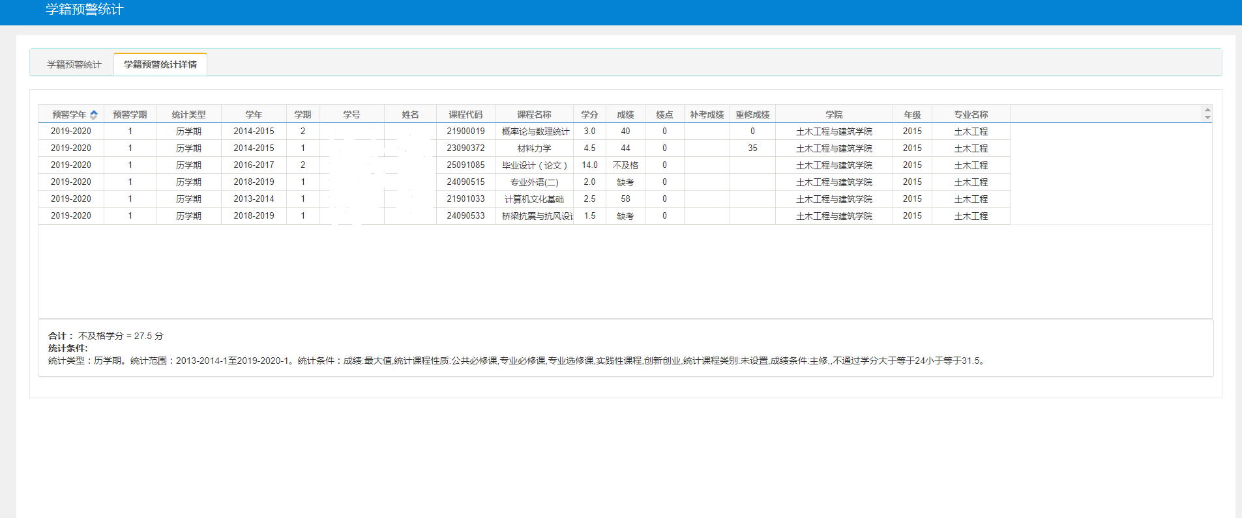
学籍预警统计具体情况
2.学籍预警处理
功能描述：用来进行学生的学籍预警处理和确认，确认后学生登录系统即可查看到学业预警情况
功能路径：成绩管理——学籍预警管理——学籍预警处理
操作描述：进入学籍预警处理界面后，点击预警处理，筛选已经做过预警的年级，会自动检索出相关学生，勾选后点击确认即可进行学籍预警处理；处理后，点击确认即可确认该学生的学籍预警状态，学生登录系统后才可看到学籍预警情况，当然也可以进行撤销确认的操作。
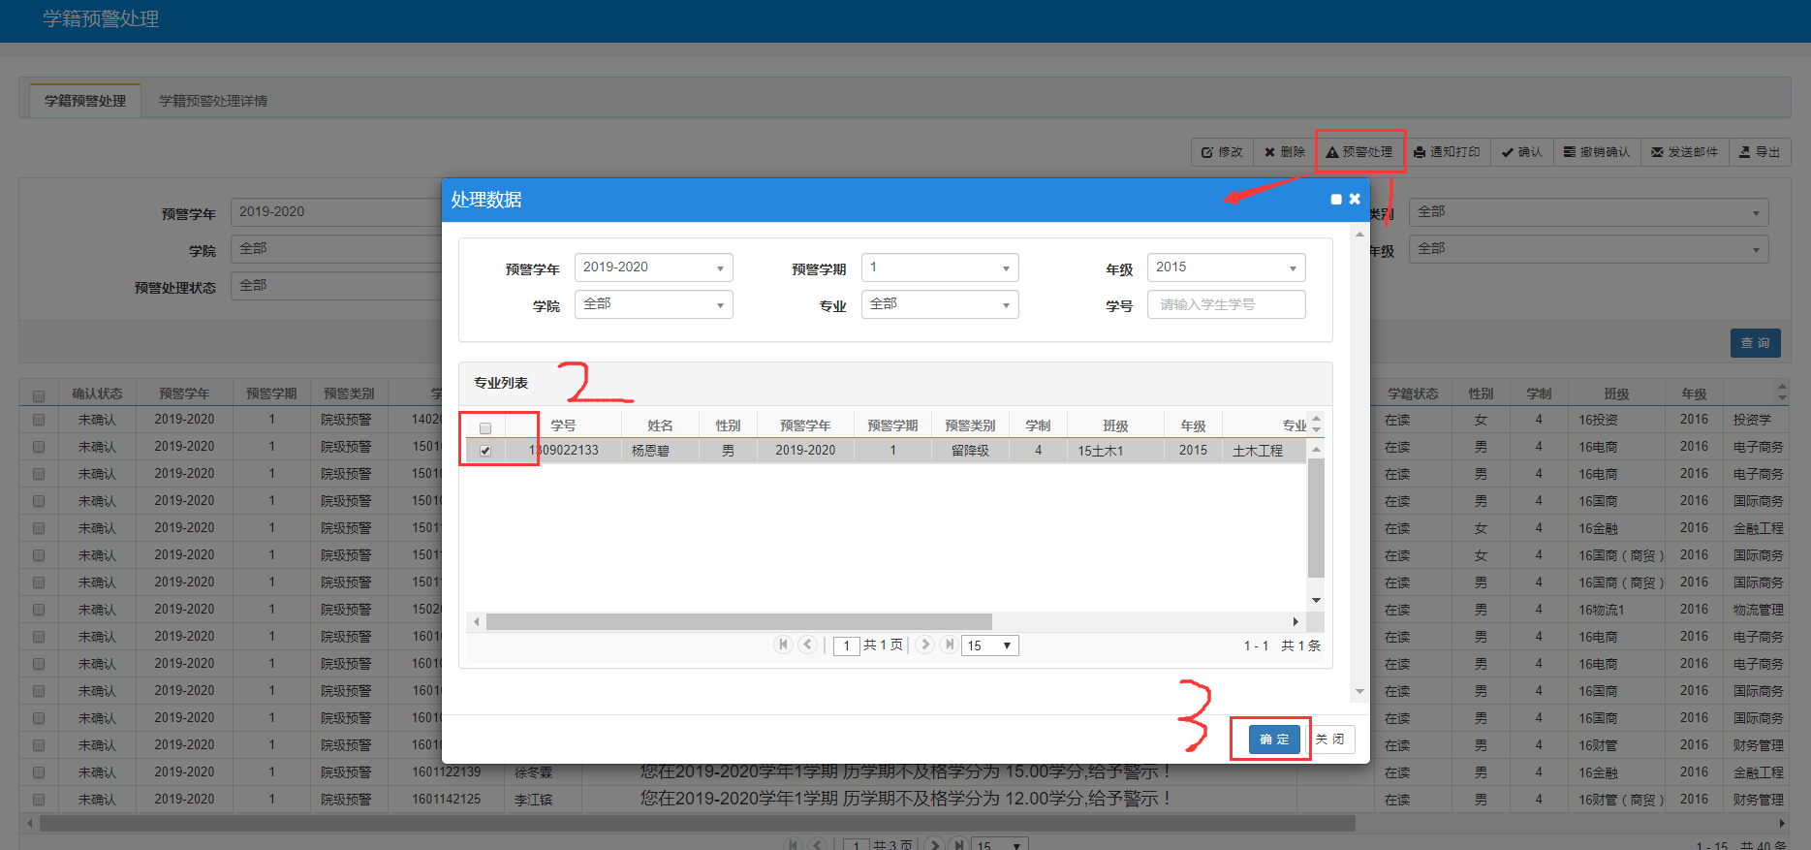

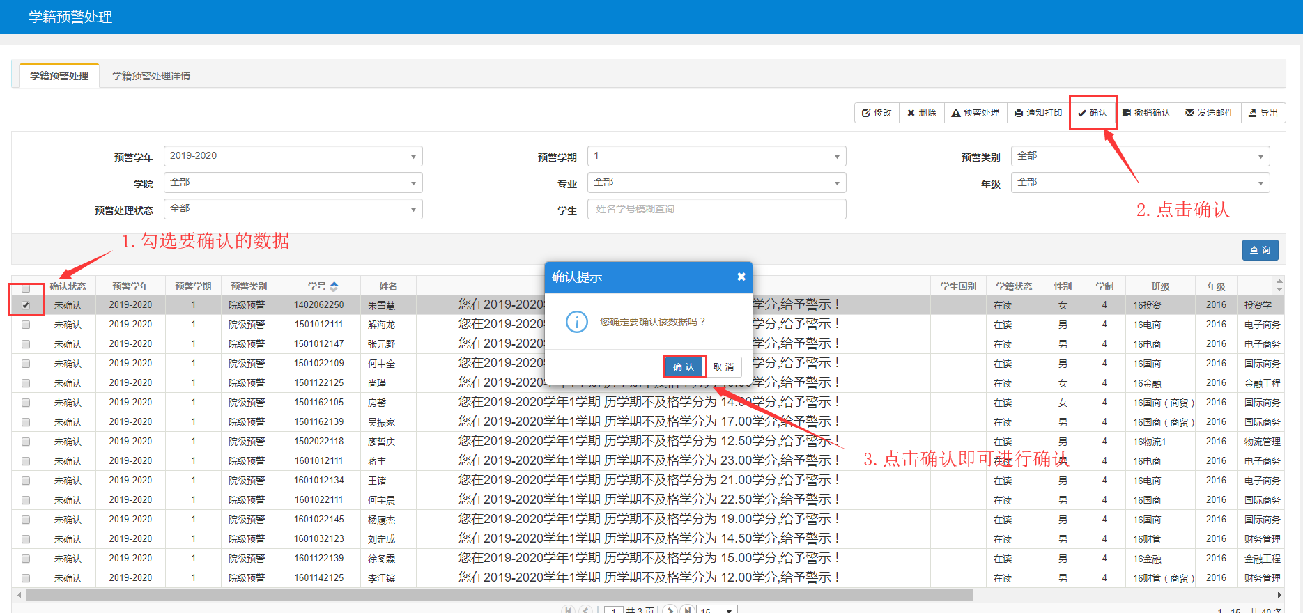

福州理工学院教务处 2023年3月1日印发

